**实验报告**

所有的实验参数隐性

模型

single_gru： Input-->masking-->GRU-->Dropout(0.3)-->Dense

实验数据

|  |  |  |  |
| --- | --- | --- | --- |
| **TYPE** | **TRAIN** | **VAL** | **TEST** |
| 单数据集 | MIMIC | MIMIC | MIMIC |

实验结果

26epoch时AUROC值最优

AUROC：0.858984470188

loss:0.281712725

注：val_loss在后期上升，考虑过拟?

实验相关图

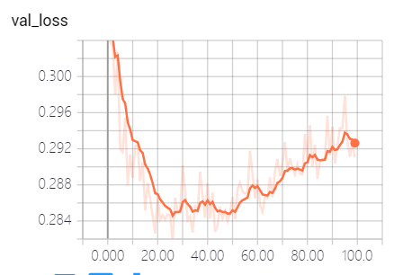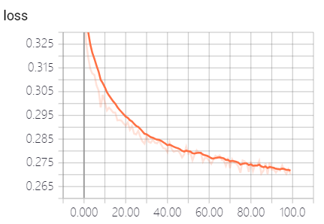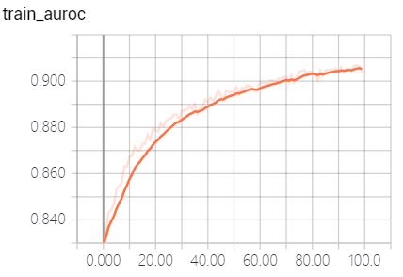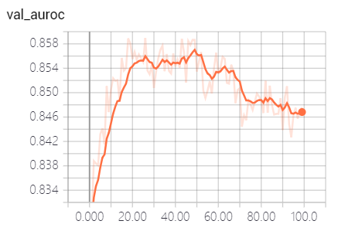

模型

single_2gru: GRU_1-->GRU_2-->Dropout（0.5）-->Dense

实验数据

|  |  |  |  |
| --- | --- | --- | --- |
| **TYPE** | **TRAIN** | **VAL** | **TEST** |
| 单数据集 | MIMIC | MIMIC | MIMIC |

实验结果

79epoch AUROC结果最优

AUROC：0.844725758544

loss:0.303689234

实验参数

dim:14 dropout:0.5 learning rate:0.001

实验相关图

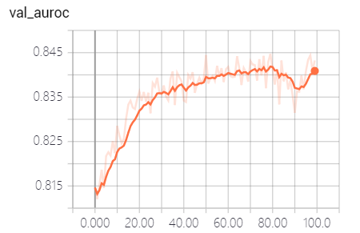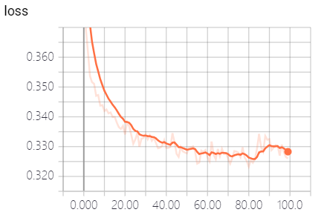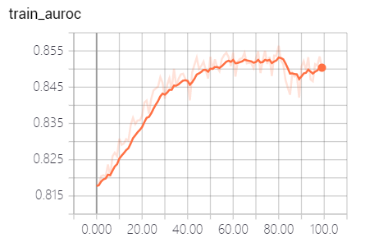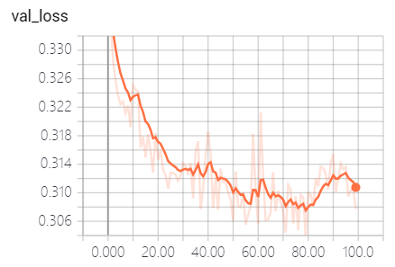

模型

BiGRU: BiGRU1-->BiGRU2-->GRU-->Droupput(0.3)-->Dense

实验数据

|  |  |  |  |
| --- | --- | --- | --- |
| **TYPE** | **TRAIN** | **VAL** | **TEST** |
| 单数据集 | MIMIC | MIMIC | MIMIC |

实验结果

41epoch AUROC结果最优

AUROC：0.764113819425

loss: 0.354974109078

注：结果比预期差

实验相关图

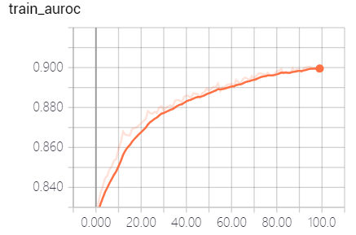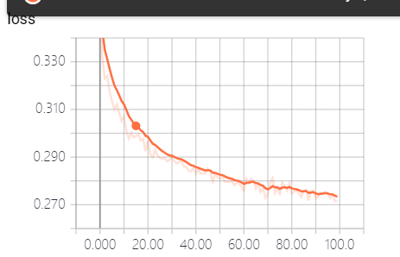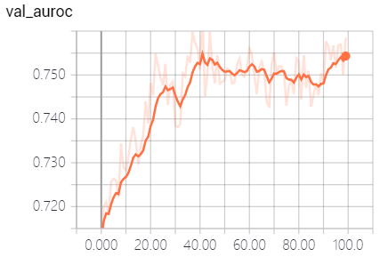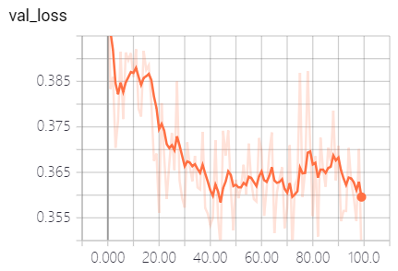

模型

AttBiGRU: BiGRU1-->BiGRU2-->GRU-->Attention-->Droupput(0.3)-->Dense

实验数据

|  |  |  |  |
| --- | --- | --- | --- |
| **TYPE** | **TRAIN** | **VAL** | **TEST** |
| 单数据集 | MIMIC | MIMIC | MIMIC |

实验结果

46epoch AUROC结果最优

AUROC: 0.856482676

loss: 0.284868907

注：跑的时候服务器断了，然后用断点续传跑的，相关指标结果是完整的，但是tensorbaord记录就只能记录到其中一部分了。

实验相关图

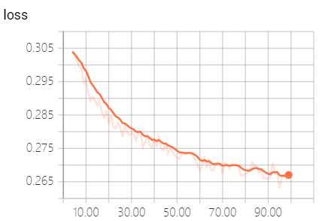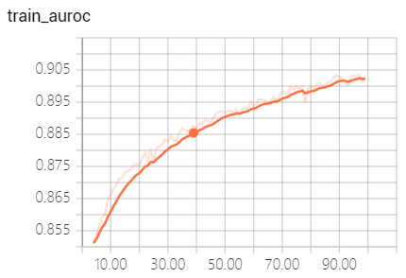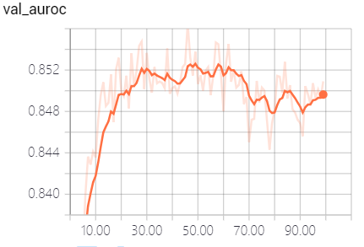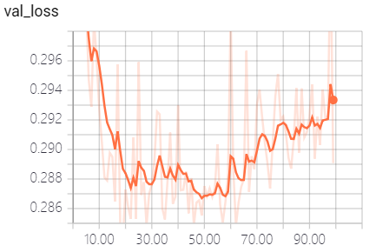

模型

Logistic：LogisticRegression

实验数据

|  |  |  |  |
| --- | --- | --- | --- |
| **TYPE** | **TRAIN** | **VAL** | **TEST** |
| 单数据集 | MIMIC | MIMIC | MIMIC |

实验结果

VAL: "auroc": 0.8452040675197745, "auprc": 0.4977859605760115

TEST: "auroc": 0.848925810080083, "auprc": 0.4847243010446888

上面都是MIMIC单数据集。下面开始是用EICU数据做验证集的混合数据集。

模型

single_gru: GRU-->DROP(0.3)

实验数据

|  |  |  |  |
| --- | --- | --- | --- |
| **TYPE** | **TRAIN** | **VAL** | **TEST** |
| 混合数据集 | MIMIC | EICU | MIMIC |

实验结果

23epoch AUROC结果最优

AUROC: 0.767871138128 (单数据集是0.858984470188)

loss: 0.347336887587 （单数据集是0.281712725）

实验相关图

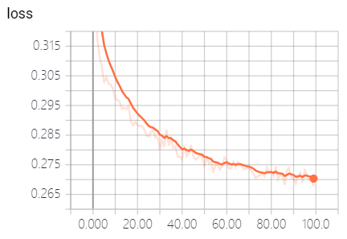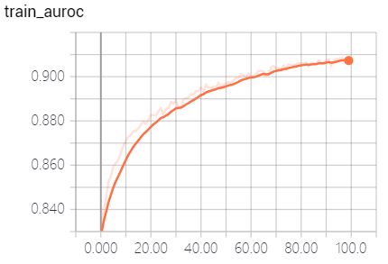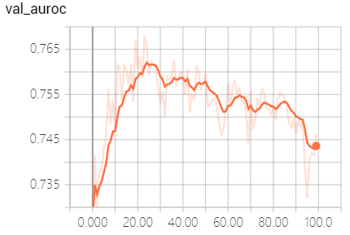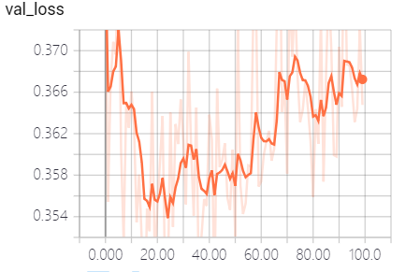

模型

single_2gru: GRU_1-->GRU_2-->Dropout（0.5）-->Dense

实验数据

|  |  |  |  |
| --- | --- | --- | --- |
| **TYPE** | **TRAIN** | **VAL** | **TEST** |
| 混合数据集 | MIMIC | EICU | MIMIC |

实验结果

83epoch AUROC结果最优

AUROC: 0.756606591279 （单数据集是0.844725758544）

loss: 0.374328159522 （单数据集是0.303689234）

实验相关图

这个实验结果图由于服务器断了，图分成了两段，此处就没有贴出来

模型

BiGRU: BiGRU1-->BiGRU2-->GRU-->Droupput(0.3)-->Dense

实验数据

|  |  |  |  |
| --- | --- | --- | --- |
| **TYPE** | **TRAIN** | **VAL** | **TEST** |
| 混合数据集 | MIMIC | EICU | MIMIC |

实验结果

39epoch AUROC结果最优

AUROC: 0.757714687461 （单数据集是0.764113819425）

loss: 0.377916896458 （单数据集是0.354974109078）

实验相关图

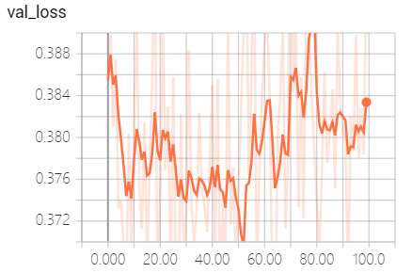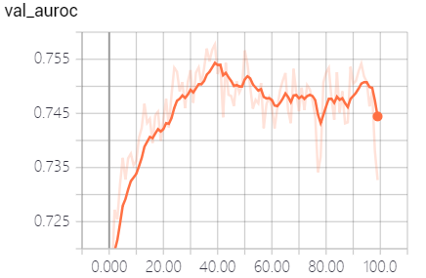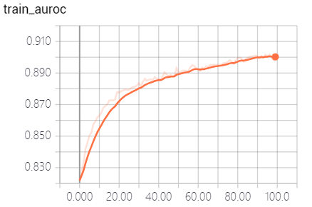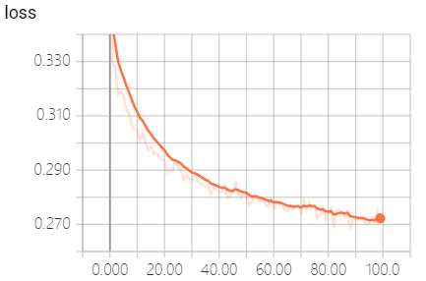

模型

AttBiGRU: BiGRU1-->BiGRU2-->GRU-->Attention-->Droupput(0.3)-->Dense

实验数据

|  |  |  |  |
| --- | --- | --- | --- |
| **TYPE** | **TRAIN** | **VAL** | **TEST** |
| 混合数据集 | MIMIC | EICU | MIMIC |

实验结果

81epoch AUROC结果最优

AUROC: 0.779376897594 （单数据集是0.856482676）

loss: 0.345749307004 （单数据集是0.284868907）

实验相关图

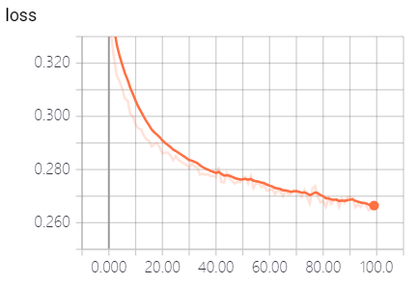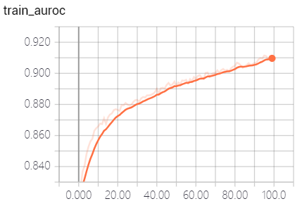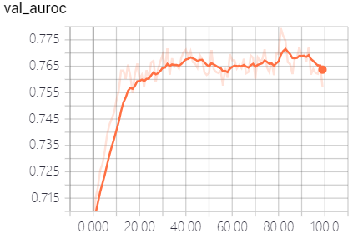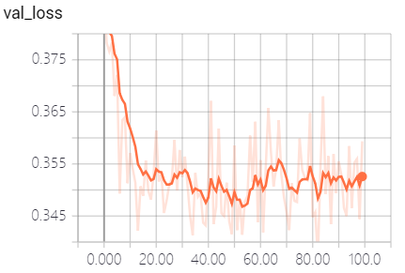

模型

Logistic：LogisticRegression

实验数据

|  |  |  |  |
| --- | --- | --- | --- |
| **TYPE** | **TRAIN** | **VAL** | **TEST** |
| 混合数据集 | MIMIC | EICU | MIMIC |

实验结果

val: auroc: 0.7595871724283279, "auprc": 0.4110143711165867

test: "auroc": 0.8489968123708412, "auprc": 0.4851613842229296

注：因为val是另一个数据集，所以性能下降10%左右

总结：从MIMIC单数据集切换成MIMIC和EICU做验证集的混合数据集之后，各模型AUROC都降低0.1左右。

下面开始是EICU单数据集

模型

single_gru: GRU-->DROP(0.3)

实验数据

|  |  |  |  |
| --- | --- | --- | --- |
| **TYPE** | **TRAIN** | **VAL** | **TEST** |
| 单数据集 | EICU | EICU | EICU |

实验结果

71epoch AUROC结果最优

AUROC: 0.854794227

loss: 0.30994319

实验相关图

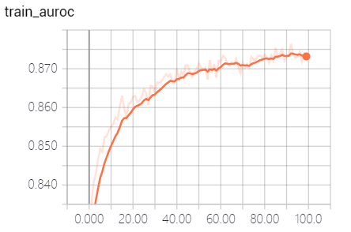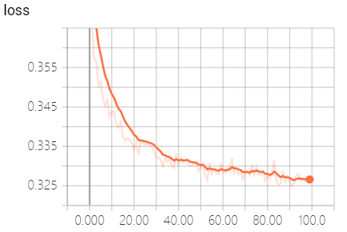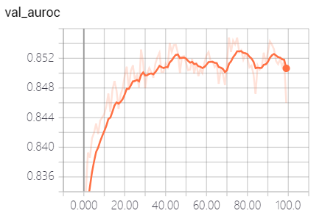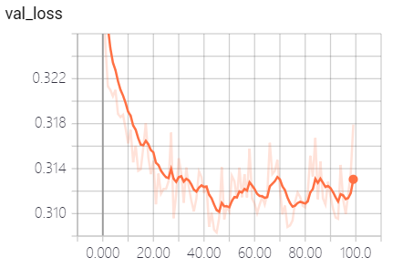

模型

single_2gru: GRU_1-->GRU_2-->Dropout（0.5）-->Dense

实验数据

|  |  |  |  |
| --- | --- | --- | --- |
| **TYPE** | **TRAIN** | **VAL** | **TEST** |
| 单数据集 | EICU | EICU | EICU |

实验结果

55epoch AUROC结果最优

AUROC: 0.842191753

loss: 0.3293317141

注： 这个模型94epoch之后，少类样本的召回率为0，多类样本的召回率为1 所以这个图形在后期出现了垂直下降。

实验相关图

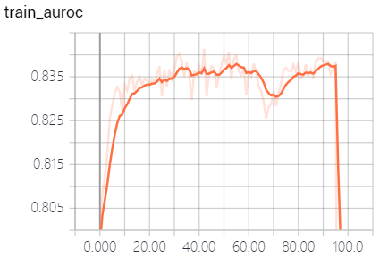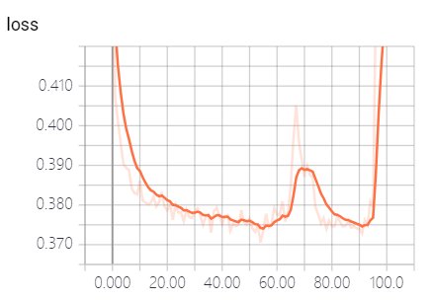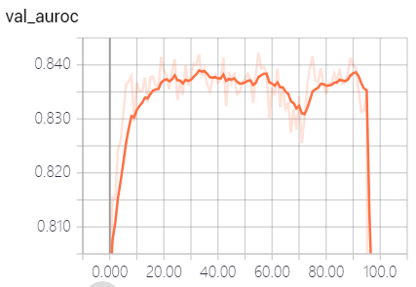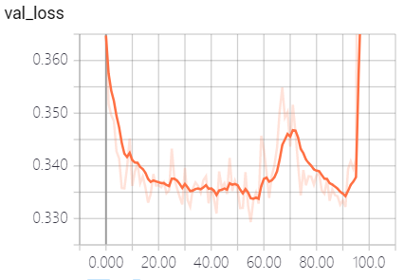

模型

BiGRU: BiGRU1-->BiGRU2-->GRU-->Droupput(0.3)-->Dense

实验数据

|  |  |  |  |
| --- | --- | --- | --- |
| **TYPE** | **TRAIN** | **VAL** | **TEST** |
| 单数据集 | EICU | EICU | EICU |

实验结果

88epoch AUROC结果最优

AUROC: 0.856469232

loss: 0.3081221413

实验相关图

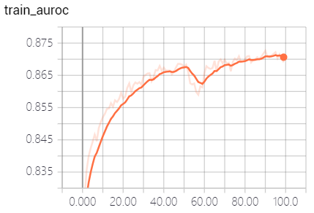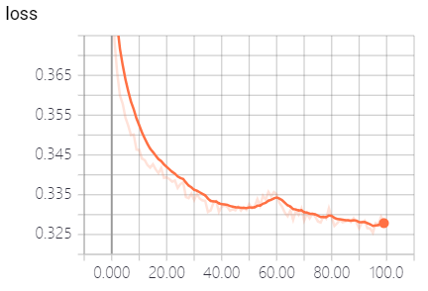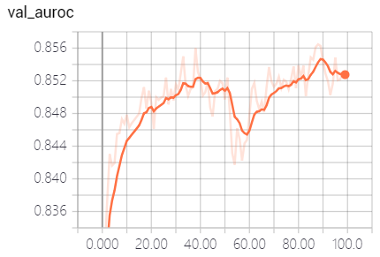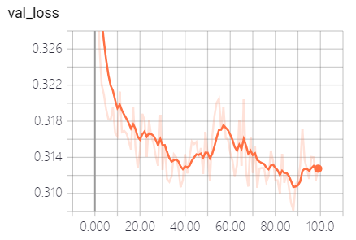

模型

AttBiGRU: BiGRU1-->BiGRU2-->GRU-->Attention-->Droupput(0.3)-->Dense

实验数据

|  |  |  |  |
| --- | --- | --- | --- |
| **TYPE** | **TRAIN** | **VAL** | **TEST** |
| 单数据集 | EICU | EICU | EICU |

实验结果

98epoch AUROC结果最优

AUROC: 0.86655634

loss: 0.274744825

实验相关图

这个没有得到完整图

模型

Logistic：LogisticRegression

实验数据

|  |  |  |  |
| --- | --- | --- | --- |
| **TYPE** | **TRAIN** | **VAL** | **TEST** |
| 单数据集 | EICU | EICU | EICU |

实验结果

val:"auroc": 0.8444716200358223, "auprc": 0.5806156095772089

test: auroc: 0.8360043064463081, "auprc": 0.5938043119967943

上面是EICU单数据集各模型结果，下面开始是EICU和MIMIC做验证集的混合数据集结果

模型

single_gru:GRU-->DROP(0.3)

实验数据

|  |  |  |  |
| --- | --- | --- | --- |
| **TYPE** | **TRAIN** | **VAL** | **TEST** |
| 混合数据集 | EICU | MIMIC | EICU |

实验结果

1epoch AUROC结果最优

AUROC: 0.709630453132

loss: 0.404769094158

注：模型过拟

实验相关图

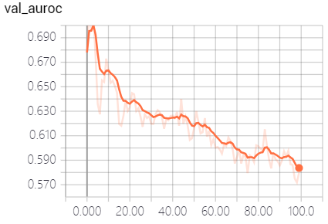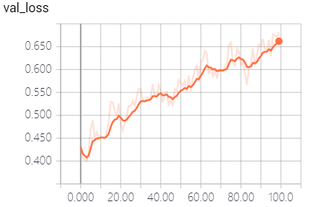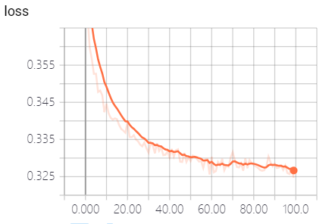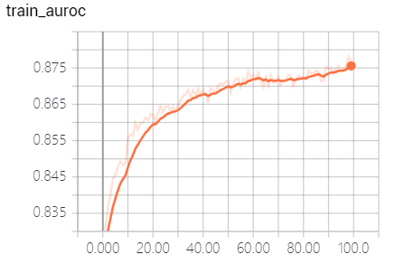

模型

single_2gru:GRU_1-->GRU_2-->Dropout（0.5）-->Dense

实验数据

|  |  |  |  |
| --- | --- | --- | --- |
| **TYPE** | **TRAIN** | **VAL** | **TEST** |
| 混合数据集 | EICU | MIMIC | EICU |

实验结果

94epoch AUROC结果最优

AUROC: 0.777631194285

loss: 0.375642496433

注：模型过拟

实验相关图

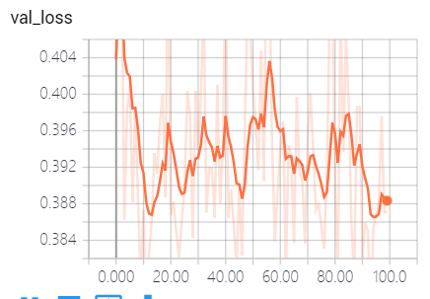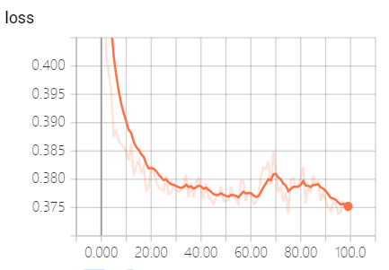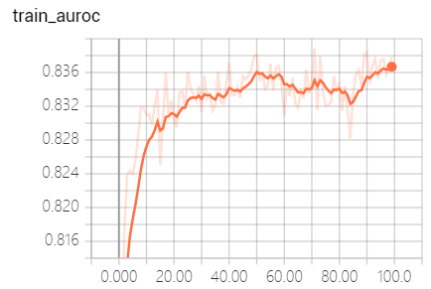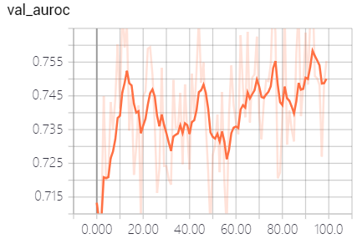

还有一些模型还没跑完